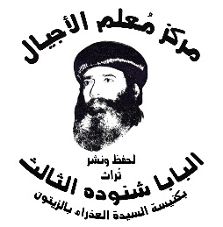
سلسلة نُبَذ (16)

عظات روحية

فضيلة الإفراز والحكمة
في الحياة الروحية

بقلم
البابا شنوده الثالث

الطبعة الأولى
2021م
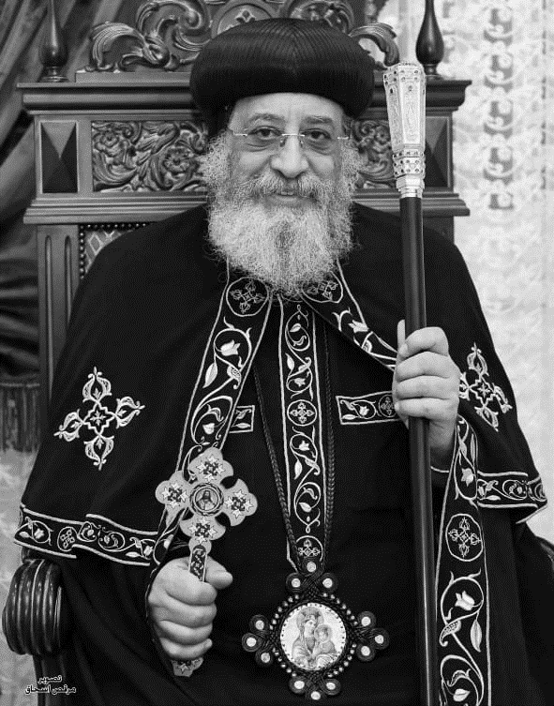

قداسة البابا تواضروس الثاني
بابا الإسكندرية وبطريرك الكرازة المرقسية الـ118
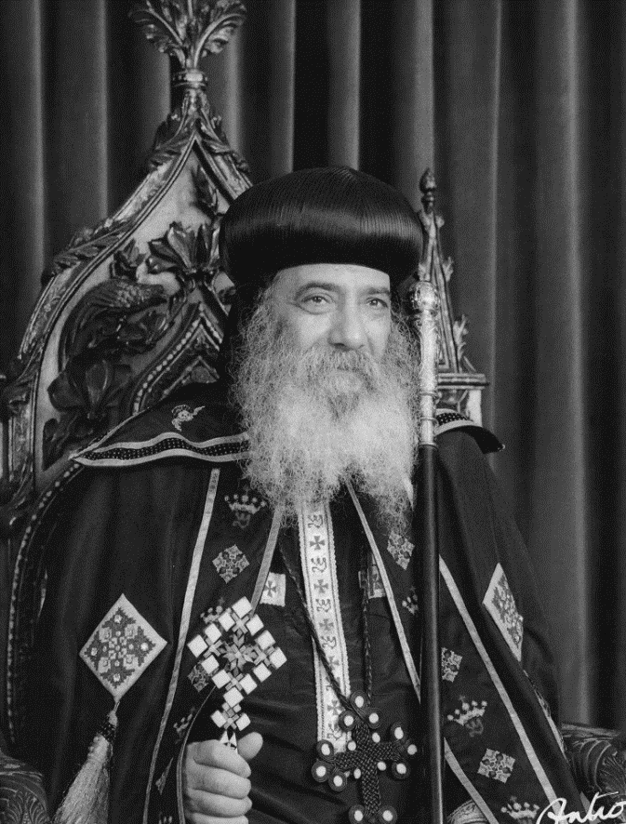

قداسة البابا شنوده الثالث
بابا الإسكندرية وبطريرك الكرازة المرقسية الـ 117

الإفراز والحكمة
كثير من الناس يعبُدون الله، ويصومون ويصلُّون ويعتَرِفون ويتناولون ويقرأون الكِتاب، ومع ذلك لا يوجد عندهم الإفراز، ولا توجد عِندهم الحِكمة التي ينجحون بها في الحياة.

الحكمة في الكتاب المقدس
وعن الحكمة نجد الكتاب في العهد القديم قد نبَّه إليها كثيرًا، كما في الآية: "لِلْحِكْمَةِ مَنْفَعَةً أَكْثَرَ مِنَ الْجَهْلِ... اَلْحَكِيمُ عَيْنَاهُ فِي رَأْسِهِ، أَمَّا الْجَاهِلُ فَيَسْلُكُ فِي الظَّلاَمِ" (جا 2: 13، 14). وقال الكتاب أيضًا: "اَلْحِكْمَةُ بَنَتْ بَيْتَهَا. نَحَتَتْ أَعْمِدَتَهَا السَّبْعَةَ" (أم 9: 1)، ويقصد الله في ترتيبه أسرار الكنيسة السبعة.
وفي العهد الجديد السيد المسيح كثيرًا ما نبَّه إلى أهمية الحكمة، حتى أنَّه مدَحَ وكيلَ الظُلم، لأنَّه بحكمةً صَنَع، وقال لنا: "فَكُونُوا حُكَمَاءَ كَالْحَيَّاتِ وَبُسَطَاءَ كَالْحَمَامِ" (مت 10: 16).
ومن أهميَّةَ الحكمة أنها اسم من أسماءِ الله...
بل الحكمةُ هي لقب من ألقابِ الأقنومِ الثاني من الثالوث الأقدس. فالكتاب يتكلَّم عن السيد المسيح في آية مشهورة، يقول أنَّه: "قُوَّةِ اللهِ وَحِكْمَةِ اللهِ" (1كو 1: 24). وأيضًا الروح القدس سُمِّيَ "روح الحكمة وروح المشورة"، كما ورد في سفرِ إشعياء وفي صلواتِ الأجبية.

أهمية فضيلة الإفراز
الإفرازُ: أيضًا ضرورة لقيادةِ الإنسان، لأنَّ كثيرين ضلُّوا في الحياة بسببِ عدم الإفراز، بسببِ عدم الحكمة وعدم المعرفة وعدم التمييز بيْن ما يجب وبيْن ما لا يجب.
وجميع الناس اهتمُّوا بهذه الحكمة في الحياةِ كلِّها، فأصبحت الحكمةُ أيضًا صفةً لازمة من صفاتِ المرشدين، ومن صفاتِ القادةِ، ومن صفاتِ الرعاةِ أيضًا. حتى أن الشمامسةَ السبعة، عندما أُختيروا، قال الآباء الرسل للشعبِ: "فَانْتَخِبُوا أَيُّهَا الإِخْوَةُ سَبْعَةَ رِجَال مِنْكُمْ، مَشْهُودًا لَهُمْ وَمَمْلُوِّينَ مِنَ الرُّوحِ الْقُدُسِ وَحِكْمَةٍ" (أع 6: 3). إذًا لا بد أن يكون الإنسان مملوءًا من الحكمة، ومن الإفراز.
الإنسان الروحي السليم ينبغي أنْ يكونَ حكيمًا في تصرفاتِه الروحية، حكيمًا كفردٍ، وحكيمًا كقائدٍ إذا أُعطِيَ قيادة.
ومن ضمنِ الأقوالِ اللطيفة من كلماتِ الشعراء، قولُ الشاعر:
إذا كنت في حاجةٍ إلى مُرسَلٍ | .:. | فارسل حكيمًا ولا توصِه
هناك فرق أنْ تُرسِل شخصًا وتوصِهِ عشراتِ الوصايا، وأنْ تُرسِل شخصًا حكيمًا ولا توصِه. هو يستطيعُ أنْ يتصرَّفَ، لأنَّه حكيم. والحكمةُ أنارَت للناسِ المسالكَ، وأنقذَت الكثيرين من المهالكِ، وأصبحت نورًا للسائرين في الظلمةِ، وإكليلًا لمن يطلبون الحكمةَ.

فما لزوم الحكمة في الحياةِ، وما لزوم الإفراز؟
المفروضُ أنَّ الإنسانَ يُفرِزُ بيْن الصالحِ والطالح، بيْن الجيِّدِ والرديء، بيْن السلوكِ الواجبِ والسلوك الخاطئ، أنْ يكون عنده إفراز وتمييز.. آدم لم يستطع أن يفرِّقَ بيْن ما يجِب وبيْن ما لا يجِب، ففقَد الحكمة.
في الحقيقة أنَّ الأعمالَ ممكن أنْ نقسِّمها إلى ثلاثةِ أقسام: †هناك عملُ خيْر في ذاتِه، وهذا واضح.
† وهناك عملُ شر في ذاتِه، وهذا أيضًا واضح.
† ولكن هناك أعمال يحتار فيها الإنسان، هل هي خيْر أم شر؟ هذه تحتاجُ إلى إفرازٍ وحِكمة، لأنَّ كثيرًا ما تختلِط الطُرُق أمامَ الإنسان، وأحيانًا يتصرَّف الإنسان تصَّرُفًا قد يندم عليه كلَّ أيامِ حياتِه.
ويمكنُ لإنسانٍ أنْ يخطئ خطأً يبكي عليه العمر كلَّه، ولا ينفَعَه البكاء. لذلك فالمسألة تحتاج لحكمةٍ. والإنسان الذي تُعوِزَه الحكمة عليه أنْ يطلبها من فوق، من عندِ أبي الأنوار، فيعطيه حكمةً روحيَّة (يع1: 17). وعليه أيضًا أن يسترشِد بالحكماءِ مِثلَما يقول الشاعر:
فاطلبوا العِلمَ على أربابِه | .:. | وخذوا الحِكمةَ عن الحكماءِ

لأنه كما يقول الكتاب: "تُوجَدُ طَرِيقٌ تَظْهَرُ لِلإِنْسَانِ مُسْتَقِيمَةً، وَعَاقِبَتُهَا طُرُقُ الْمَوْتِ" (أم 14: 12؛ 16: 25).
في بعضِ الأحيان يتحمَّس الإنسانُ لتصرُّفٍ معيَّن، بحيث يشعرُ بكلِّ أعماقِه وكلِّ تفكيرِه أنَّ التصرُّفَ هذا صحيح، ولكنه بعد ذلك يندمُ عليه، ويبكي من أجلِهِ، ويقولُ: يا ليتَني ما فعلت!

أنواع الإفراز

الإفراز في الصمت والكلام
نضربُ بعضَ أمثلةٍ في مسألةِ الإفراز: خذوا مثلًا التواضع والانسحاق، والصمت والكلام. فمثلًا عندما نتساءل أيُّهُما أفضل، الصمت أم الكلام؟ من الصعب أن نعطي إجابةً لكلِّ الناس. فالكتاب يقول: "كَثْرَةُ الْكَلاَمِ لاَ تَخْلُو مِنْ مَعْصِيَةٍ" (أم 10: 19) وأيضًا: "لِيَكُنْ كُلُّ إِنْسَانٍ مُسْرِعًا فِي الاسْتِمَاعِ، مُبْطِئًا فِي التَّكَلُّمِ" (يع 1: 19). ويقول القديس أرسانيوس: "كثيرًا ما تكلَّمتُ فندِمت، وأما عن سكوتي فقطّ ما ندِمت".
ومع ذلك فليس كلُّ صمتٍ فضيلة، وليس كلُّ كلامٍ خطيَّة. والإنسانُ الصالحُ الحكيم هو الذي لا يصمُت حين يجبُ الكلام، ولا يتكلَّم حين يجبُ الصمت. يعرِفُ متَى يتكلَّم، ويعرِفُ متَى يصمُت. لذلِك تكلَّم الكتاب في هذا الأمر، قال: "لاَ تُجَاوِبِ الْجَاهِلَ حَسَبَ حَمَاقَتِهِ لِئَلاَّ تَعْدِلَهُ أَنْتَ" (أم 26: 4)..
ومرة أخرى: "جاوِبِ الجاهلَ حسبَ حماقتِهِ لئلا يكونَ حكيمًا في عينيْ نفسِهِ" (أم 26: 5). أي مرةً يقول "جاوِب"، ومرةً يقول "لا تجاوِب". الموضوعُ إذًا يحتاجُ إلى إفرازٍ وحِكمة: متى يتكلَّم الإنسان، ومتَى يصمُت؟
وأيضًا إذا تكلَّم: ماذا يقول، وماذا لا يقول؟ فمن الصعب أن تعطي تعليمًا واحدًا في هذا الأمر. المسألةُ تحتاجُ إلى تفكيرٍ، وتحتاجُ إلى إفراز. هناك إنسان يصمت بينما لو قالَ كلمة واحدةً يحلُّ مشكلةً. وإنسان لو صمتَ يُنقِذ كثيرًا من المشاكل ... هكذا في أوقاتٍ يكونُ الصمتُ رزانةً، وفي أوقاتٍ أخرى يكونُ الصمتُ جهلًا.
في أوقاتٍ يكونُ الصمتُ بلادةً وعدم حكمة، وفي أوقاتٍ أخرى يكونُ الصمتُ خوفًا وعدم رجولة.
وفي أوقاتٍ يكونُ الصمتُ لازمًا. لا بد أنْ يُدرِك الإنسان، ويفكِّر، ويعرِف هل يتكلَّم أم لا يتكلَّم، وإذا تكلَّم ماذا يقول وماذا لا يقول، وكيف يتكلَّم وكيف يبدأ وبأيِّ أسلوبٍ. المسألةُ تحتاجُ حِكمة.

الحكمة والإفراز في فضائل أخرى
الاِنسحاق والدموع
عن اِنسحاقِ القلبِ والكآبةُ في بعضِ أوقاتٍ يقولُ الكِتاب: "بكآبةِ الوجهِ يُصلَحُ القلبُ" (جا 7: 3).
ونسمعُ عن الدموعِ كفضيلةٍ وعن أهميةِ الدموع. فنسمع أنَّ المسيحَ قد رُؤِيَ باكيًا أكثرَ من مرةٍ، ولم يرهُ أحد ضاحكًا. ونسمعُ أنَّ الدموعَّ نوع من اِنسحاقِ القلبِ، ودليل من دلائلِ التوْبة، ودليل من دلائلِ الرِقَّةِ والحساسية، ودليل من دلائلِ الزُهدِ والبعدِ عن متعِ العالم ... إلخ.
ولكن في أوقاتٍ أخرى نقرأ عن الحروب التي شرَحَها القدِّيسون، كيف أنَّ الكآبة حرب من حروبِ الشيطان، وأنَّها تولِّدُ اليأسَ، وتولِّدُ قطعَ الرجاءِ، وقد يستخدمُها الشيطانُ ليحطِّمَ معنويَّات الإنسان ويُتْعِبَ روحَه، وقد يُبْعِدَه عن الله كليةً. فالكآبةُ أحيانًا تولِّدُ الضَجَرَ والملَلَ ... إلخ.
لذلك فالإنسان ينبغي أنْ يعرِفَ متَى يكتئِب ومتَى يفرَح. فكما يقولُ الكتابُ: "بكآبةِ الوجهِ يُصلَحُ القلبُ" (جا 7: 3)، يقولُ أيضًا: "اِفرحوا في الرب كلَّ حينٍ، وأقولُ أيضًا: اِفرحوا" (في 4: 4). ويقول أنَّ من ثِمارِ الروح القدس "فرح، سلام" (غلا 5: 22). ويقول السيد المسيح: "فتفرحُ قلوبُكُم، ولا ينزعُ أحدٌ فرحَكُم مِنكُم" (يو 16: 22).
والإنسانُ الحكيم لا يأخُذ آيةً واحدة ويقيسُ عليها حياتَه، إنَّما يعرفُ متَى يستخْدِم الآيةَ في حينِها الحسن، ومتى تصلُح الآية ومتى يصلُح عكسَها، متى تصلُح الكآبةَ ومتى يصلُح الفرَح... في بعضِ أوقاتٍ إذا كنتَ كئيبًا ومنتَحِبًا يأخذُ الناسُ درسًا من كآبتِك كإنسانٍ رزين يهتمُّ بخلاصِ نفسَه. وأحيانًا إذا كنتَ كئيبًا تُشيعُ القلقَ في قلوبِ الناس، بالأخصِّ وسطَ الرعاة ووسطَ القادة.
لذا من الصعبِ أن يعيش َالإنسان كئيبًا. حتَّى إذا كان إنسان مُتعَب من صحتِه، أو مُرهَق، أو تحتَ ضغطاتٍ كثيرة، أو قد لا يستطيعَ أن يتكلَّمَ من التعبِ، لا بُدَّ أن يكونَ بشوشًا، لئلَّا يتعب الناس ويقلقون.
ولذلك كثير من القادة كانوا يحتفِظونَ بكآبتِهم لحياتِهم الداخليَّة، وببساطتِهم للقاءِ الناس. وأعجبَنِي قولُ أحدُ الأدباءِ عندما قال: "يعجبُنِي القلبَ الحزين الذي يستطيع أنْ يغنِّي أغنيةً مع القلوبِ الفرِحة"!
الشخصُ الروحي لا يمسِكُ مبدأً معيَّنًا ويقيسُ عليه حياتَه كلَّها، وإنَّما يعرفُ كيفَ يستخْدِم الفضيلةَ، وما هو الوقت المناسب لاستخْدامِها. ولا يسلُك في قيودٍ من مبادئٍ معيَّنة جافة وضعَها لنفسِه، وإنَّما تكون مبادئه متمشِّيةً مع الوضعِ الروحي اللازم.

الحكمة والإفراز في التداريب الروحية
ومن هنا كانت التدريباتُ الروحيَّة تحتاجُ لحكمةٍ حتى يضعَ الإنسان لنفسِه تدريبًا روحيًا: مثلًا أن لا يضحك طوال الأسبوع. ربما هذا لأنَّ الضحك قاده إلى الاستهتارِ في وقتِ من الأوقات، أو نَسى نفسه وتمادى. لهذا فإنَّه يضغط نفسَه في هذه النقطة بالذات. فحتَّى الفضيلة إذًا تحتاج إفراز.
التداريبُ ليست قيودًا موضوعةً على الإنسان. نحن نريد أن ندخل في حريَّةِ مجد أولاد الله، أي لا نكون مقيَّدينَ بسلاسلٍ في حياتِنا الروحيَّة، بل أنْ نعرِف متَى نفعلُ الشيءَ من أجلِ الله، ومتَى نفعلُ عكسَه من أجلِ الله. بولس الرسول يقول: "قد تدرَّبتُ أنْ أشبعَ وأنْ أجوعَ، وأن استفضِلَ وأن أنقُصَ" (في 4: 11). جرَّبَ الشيء، وجرَّبَ عكسَه ...
أولاد الله أيضًا يأخذونَ روحَ الحياة، ولا يأخذونَ نصوصًا وحروفًا تُتْعِبَهم في حياتِهم، كما قال الكتاب: "فرَحًا مع الفرِحينَ وبكاءً مع الباكينَ" (رو 12: 15).
القراءةُ مثلًا: بعض الناس يقرأون وينفِّذون ما يقرأون بطريقةٍ حرفيَّة جافة، بعيدة عن الفهم، وبعيدة عن الروحيَّات، مِثلَما يقرأُ شخص في بُستانِ الرُهبان وينفِّذ حرفِّيًا فيتعَب، لأنَّه ينفِّذ بدونِ إفراز.
بستانُ الرُهبان عبارةُ عن نصائحٍ من الآباءِ القدِّيسين في مواقفٍ معيَّنةٍ من مواقفِ الحياة. من المُمكِن أن هذا الأب القدِّيس يُعطي نصيحةً لإنسانٍ وعكسَها لإنسانٍ آخر، لأنَّ حالةَ هذا الإنسان تختلفُ عن حالةِ الإنسانِ الأول. فنحن لا نأخذُ إحدَى النصيحتيْن ونجعلها مبدأً لنا، وإنَّما نحن نأخذُ الروح، ونجرِّبُ الحالات، ثم نأخذُ ما يناسبَنا.
مزامير داود بعضُها مملوء بالفرح وبعضُها مملوء بالحزن. قد يقولُ شخص: سآخذ مزمور: "إلى متَى ياربُّ تنساني كلَّ النسيان؟ إلى متَى تحجُبُ وجهَك عنِّى؟" (مز 13: 1)، ويضعَه أمامَه طُوَالَ عمره، ويعتبِر أنَّ ربَنا ينساه ويحجُب وجهَه عنه باستمرار، فيتعَب جدًا! ولكن هناك مزمور آخر يقول: "اِحمدوا الربَّ لأنَّه صالحٌ، لأَّن إلى الأبدِ رحمَتَه" (مز 118: 1) وهناك مزامير شكر، ومزامير تمجيد. إذًا خُذْ من الحياة روحَها، ولا تأخُذ نصوصَها.
وكلُّ كتاب روحي تقرأه خُذ منه شيئيْن على الأقل:
† أولًا: روحُ الكلام، وليس حرفَه.
† ثانيًا: ما يناسبُك أنتَ شخصيًا ويناسِبُ قامتَك الروحيَّة، يناسِبُ ظروفَك ومستواكَ، وما يناسِبُ إمكانياتَك وقدرتَك على التنفيذ، ما يناسِبُ تدرُّجَك في السيْرِ في طريقِ الله. لكن لا تأخذ الكلامَ بلا تفسيرٍ، بلا إفرازِ، بلا حكمةٍ، بلا تمييزٍ.
فالشيء الذي وصلَ إليه القدِّيسون في نهايةِ جهادِهم لا يصلُحُ لأوَّلِ طريقِك. نحن نريدُ الفهم، نريدُ الحياةَ الحكيمة الفاهمة التي تحبُّ الفضيلةَ وتنفذِّها بفَهمٍ، تحبُّ الخيْر وتسلكُ فيه بحِكمةٍ وفهم.

الحكمة والإفراز في الطيبة والحزم
الإنسانُ الطيِّب يكون طيِّبًا في الوقتِ الذي تصلُح فيه الطِيبة، ويكونُ حازِمًا في الوقتِ الذي يصلُح فيه الحزم. فلا يكون حازمًا بصفةٍ دائمة، أو ليِّنًا هادئًا وديعًا بصفةٍ دائمة ... يحتاج إفراز.
السيدُ المسيح له المجد معروف عنهُ الوداعةَ والاتضاع، وكان يسلُك بالوداعةِ والاتضاع مع كلِّ أحدٍ، لكن في وقتٍ من الأوقاتِ أخذَ مواقفَ حازمة، كما حدث حين قال لبطرس: "اذْهَبْ عَنِّي يَا شَيْطَانُ! أَنْتَ مَعْثَرَةٌ لِي" (مت 16: 23). وقال له مرة أخرى: "إِنْ كُنْتُ لاَ أَغْسِلُكَ فَلَيْسَ لَكَ مَعِي نَصِيبٌ" (يو 13: 8).
هناك وقت للطيبة، "وقت للطبطبة"، ووقت للحزم ... المسيح الطيِّب، الذي قال للمرأةِ الخاطئة: "وَلاَ أَنَا أَدِينُكِ. اذْهَبِي وَلاَ تُخْطِئِي أَيْضًا" (يو 8: 11). وطرَدَ الباعةَ من الهيكل، وأخذَ موقفًا حازمًا شديدًا، إذ صنَعَ سوطًا من حِبال ووقف بقوة، وقال: "مَكْتُوبٌ: بَيْتِي بَيْتَ الصَّلاَةِ يُدْعَى. وَأَنْتُمْ جَعَلْتُمُوهُ مَغَارَةَ لُصُوصٍ" (مت 21: 13). الحزمُ وقتَ الحزم، والطيبةُ وقتَ الطيبة. هنا المسألة تحتاج إفراز.
ربما شخص يرَى هذا الموقف فقط فيقول: ضاعَت مثاليَّاتي، تحطَّمَت أمامي صورةَ المسيح الوديع! أنا مُحطَّم!! يا حبيبي، المسألة تحتاج إلى حكمة. هل الوديعُ والطيِّب يعني أن لا يكون حازم طيلة عمره؟ ولو كان حازم، هل يعثِرك حَزْمَه؟! وتبتدئ تُدِين حَزْمَه وتقع في خطيَّة؟!
الحياةُ الروحيَّة تحتاجُ إلى إفراز، تحتاجُ وقتًا يكون فيه الإنسانُ طيبًا، ووقتًا يكون فيه حازمًا.
بولس الرسول الطيِّب، الذي تكلَّم عن المحبة كلامًا عجيبًا وقال: "وَإِنْ كَانَ لِي كُلُّ الإِيمَانِ حَتَّى أَنْقُلَ الْجِبَالَ، وَلكِنْ لَيْسَ لِي مَحَبَّةٌ، فَلَسْتُ شَيْئًا" (1كو 13: 2)، بولس الطيِّب الذي قال: "لم أفتُر عن أنْ أُنذِرَ بدموعٍ كُلَّ واحدٍ" (أع 20: 31)، نراه في وقتٍ آخر يقول لهم: "وَأُغَيِّرَ صَوْتِي، لأَنِّي مُتَحَيِّرٌ فِيكُمْ!" (غلا 4: 20). هناك إذًا مواقف تحتاجُ إلى حزم وإفراز، متَى يكون طيبًا، ومتى يكون حازِمًا.
بطرس الرسول أيضًا القدِّيس العظيم، الذي دعَى الناسَ للتوْبةِ، وفي عظةٍ واحدة خلُصَ على يديْهِ 3000، وكان سببَ بركة وخلاص لكثيرين، بطرس الرسول هذا في مرةٍ واحدة يتعامل مع حنانيا وسفيرة معاملة حازمة، لأنَّه رأى ضرورةً للحزم. الأمرُ يحتاج إفراز، متى يكون الحزمُ لازمًا للعملِ الروحي، ومتى تكون الطيبةُ لازمةً للعملِ الروحي؟ هنا الإفراز ...
السيد المسيحُ أيضًا في حزمِهِ أعطانا مثالًا من الإفرازِ في الحزمِ: دخلَ الهيْكلَ وطهَّره بمستوياتٍ وألوانٍ شتَّى، لدرجةِ أن الأمر في وقتٍ ما استلزم أنْ يفتِل سوطًا من حبالٍ وطرد الجميع، وقلَبَ موائدَ الصيارفة وكراسي باعة الحمام. لم يقلِب الأقفاص، بل قال لهم: "ارْفَعُوا هذِهِ مِنْ ههُنَا!!" (يو 2: 14- 16).
كما وبَّخ آخرين، وقال لهم: "لاَ تَجْعَلُوا بَيْتَ أَبِي بَيْتَ تِجَارَةٍ" (يو 2: 16). فهناك من أخذوا توبيخًا بالكلام، وهناك أشياءُ رُفِعَت في هدوء، وأخرى قُلِبَت، وباعةُ طُرِدوا، وآخرون بسوطٍ وحِبال! كلُّ شيء له إفراز.
فهناكَ أمور تحتاجُ لسوطٍ، وأُخرى تحتاجُ لقلبٍ، وأُخرى تحتاجُ لطردٍ، وأُخرى تحتاجُ لكلامِ إفراز ... هذا هو الإفراز.
أحيانًا أب يجد ابنَه في يومٍ من الأيامِ يُخطئ، فينتهِره، ولكنه يذهب بعد ذلك لأبِّ اعترافه ليقول له: "يا أبونا أنا مش نافِع، أنا خاطئ، أنا انتهَرت ابني"! لا طبعًا. هناك وقت يحتاج فيه الابن إلى هذا الموقِف، وإلَّا فإنَّه يستمِّرُ في الخطأ.
وأحيانًا أم لا تنتهِر ابنَها لأنَّها أم حنونة! أو بسبب الحنان لا تُعطي ابنها الدواء عندما يرفُضه ويبكي لأنَّه مر! الحنان أن تنقِذي ابنِك من المرض، وتعطي له الدواءَ المرّ.
الآب نفسه قيل عنه بالنسبةِ للابن: "سُرَّ بأنْ يسحقَهُ بالحزنِ" (إش 53: 10) والأب نفسه قال: "أدِّب ابنَك". نحن نحتاجُ في حياتِنا الروحيَّة إلى إفراز، وإلى حكمة لنعرِف ما هي الفضيلة، وكيف نستخدمُها، وكيف نستخدمُها في حينِها الحسن، وكيف نستخدِم الشيء، وكيف نستخدِم ما يبدو عكسًا له بينما هو ليس عكسًا له.

ربنا يعطي لنا حَرّ ثم بَرد، ويعطي لنا صيف ويعطي لنا شتاء، ويعطي لنا وقت ظُلمة ووقت نور. تخيَّل إذا جعل الله الدنيا كلَّها حرّ بدون برد، أو كلَّها نهار بدون ليل، أو كلَّها نور بدون ظلمة! كان جسم الإنسان يتعَب حتَّى من الناحية الصحية، لأن لكلِّ شئٍ مناسبة. لذلك يقول الحكيم: "تُفَّاحٌ مِنْ ذَهَبٍ فِي مَصُوغٍ مِنْ فِضَّةٍ، كَلِمَةٌ مَقُولَةٌ فِي مَحَلِّهَا" (أم 25: 11).

أسباب تفقد الإنسان فضيلة الإفراز
- الاندفاع
من ضمنِ الأشياء التي تُفقِد الإنسان الإفراز الاندفاع، فعندما يندفِع الإنسان فإنَّه يفقد الإفراز ويفقد الحكمة. لذلك يحتاج الإنسان إلى الترَيُّث وعدم الاندفاع. أي عمل تجد نفسك تُريد أن تعمَلَه بسرعة اِهرب منه، فغالبًا هو حرب من الشيطان، لأنَّ الشيطان من ضمنِ وسائله السرعة العجيبة. هذا لأنَّ في جوِّ السرعة لا يكون لدى الإنسان فرصةُ للتفكير، ولا فرصة في التدَبُّر، في الترَوِّى، في الاتِّزان. أعمالُ الشيطان كلُّها هوجاء، فإذا وجدتَ نفسَك تعمل عملًا ما بسرعة، قُل إنَّ السُرعة من الشيطان. خذ مثلًا إنسان يشدَّه التيار ولا يستطيع أنْ يفكِّر، يفقد الإفراز. لكن القدِّيسين لديهم طول بال، فمَرَّة قال القدَّيس مكاريوس الكبير: "يا إخوتي الأحبَّاء، مرة أتاني فكر أن أزورَ الأخوة السوُّاح في البرِيَّة الجُوَّانيَّة، فبقيتُ مُقاتِلًا هذا الفكر ثلاث سنوات لأرى هل هو من الله أم ليس من الله". ويقول: "الذي من عندِ الله يثْبُت، والذي ليس من عندِ الله لا يثْبُت". هناك بعضُ أمور يحتاج الإنسان أنْ يعطيها فترةَ حضانة، مثل البطَّة أو الدجاجة التي تحتضِن البيْضة مدةً معيَّنة، فترة كافِية لتُعطيها نضج. كذلك بعضُ أفكارٍ تحتاجُ فترةِ حضانة، باحتضان الفكرة مُدَّة.
- الجهل والغرور
من ضمنِ الأشياءِ التي تُفقِد الإفراز: الجهلُ أو الغباء، فالإنسان الجاهل ليس عنده إفراز، وأيضًا الكبرياءُ أو الغرور أو الثقة الزائدة بالنفس.
كثير من الناس عندهم هذا الغرور. تقول له فكِّر في هذا الموضوع، فيقول لك أفكر! لا احتاج إلى تفكير، لأنَّها واضحة مثل الشمس! فالثقةُ الزائدة بالنفسِ تُفقِد الإفراز دائمًا. هكذا نتيجةً الغرور والثقة الزائدة بالنفس تجد الإنسان يحكم أحكامًا سريعة، ويظِّن أنَّها أحكام صحيحة، بينَما يُمكِن أن تكونَ أحكامًا خاطِئة.
- الرغبة والغرض
فَقْدُ الإفراز يأتي نتيجة رغبة معيَّنة أو هدف معيَّن لدى الإنسان، ولا يرى الخيْر إلَّا فيه. هكذا تكون كُّل أحكامِه خاطئة، لأنَّها مشوبةُ بهذه الرغبة أو هذا الغرض. كلُّ مسألة يعلِّلها ويوجِّهها بما يتَّفِق مع هذا الغرض، ويظِّن أن من يعارِض غرَضه هو الشخصُ غير الحكيمِ الفاقدِ الإفراز.
- النظر من زاوية واحدة
ويُمكن أنْ يكون عدم الإفراز ناتج من أنَّ الإنسان ينظُر من زاويةٍ واحدة أو من نقطةٍ واحدة في الموضوع، دون أن يُلِّم به من جميعِ زواياه ومن جميع نقاطه. وكثيرون من الناس يقعون في هذا الخطأ وينظرون إلى الموضوع من زاويةٍ واحدة.
- قلة الخبرة
كما يُمكن أن يكون عدم الإفراز سبَبَه قلَّة الخِبرة وعدم وجود سابق معرفة. لذلك نحنُ نسأل ذوي الخِبرة الذين جرَّبوا الحياة وجرَّبوا الأمور لكي نأخذَ منهم الإفراز والحكمة. على أية الحالات، ينبغي أنَّ الإنسان يقتني الإفراز في حياتِه، ويقرأُ كثيرًا، ويستشيرُ كثيرًا، ويفكِّرُ كثيرًا، ويتَرَوَّى في أعمالِه، ويبعُد عن الغرض.
إلهُنا مصدرُ كلَّ حكمة يعطينا هذه الحكمة، له المجدُ الدائِم إلى الأبد آمين.

كيف أكون حكيمًا

سؤال: كيف أكون حكيمًا، وهل الحكمة تُكتسب أم موهبة من الله؟
الجواب..
في حكمة موهبة من الله؛ مثل الحكمة التي طلبها سليمان الملك من الرب. والله بالفعل أعطى له حكمة، وكان أحكم أهل عصره... هذه حكمة من الله. ومعلمنا يعقوب الرسول في الإصحاح الثالث يتكلم عن الحكمة النازلة من فوق، وهي حكمة مسالمة وبها كل ثمر صالح (يع3: 17).
وأيضًا بولس الرسول في مواهب الروح القدس ذكر الحكمة أيضًا، ففي حكمة موهبة ومن الله..
وفي حكمة أيضًا ممكن يكتسبها الإنسان؛ بالمشورة وبالقراءة الروحية، وبمعرفة الناس الحكماء، كما يقول الشاعر: "واطلبوا الحكمة عند الحكماء..". وعندما يعاشر الإنسان أشخاص حكماء، سيتعلم منهم الحكمة.
ولذلك إنسان يعاشر أشخاص أصغر منه أو في سنه وربما لا يستفيد منهم.. وربما يعاشر أشخاص كبار وحكماء فيأخذ منهم الحكمة.
والحكمة أيضًا قد تأتي بالخبرة.. بالتجربة. كل ما الإنسان يختبر الحياة وتمر عليه أحداث كثيرة يبدأ يتعلم الحكمة.
القديس الأنبا أنطونيوس في أول حياته قبل أن يدخل إلى البرية حينما كان على حافة شاطئ المدينة.. يقولوا أنه كان مثل النحلة التي تأخذ من زهرةٍ رحيقًا، فكان يتعلم من كل واحد من النساك حوله.. نوع من أنواع الحكمة.

عظة لقداسة البابا شنوده الثالث، بتاريخ 29 سبتمبر 1972م
سؤال أجاب عنه قداسة البابا شنوده الثالث في عظة بعنوان "الغيرة"، 11 أغسطس1999م

